Pozdravljeni!
Bliža se čas velike noči, zato bo tudi tokratnji verouk bolj velikonočno obaran.
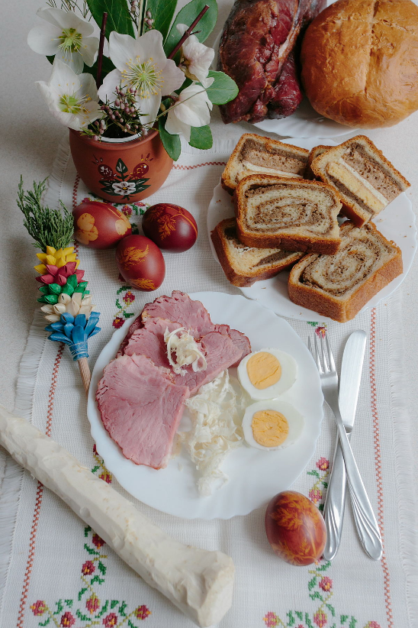
Za tokratnji verouk pa so navodila sledeča:
- V delovnem zvezku rešite 17. in 18. nalogo, ne pozabite pa tudi na liturgični zvezek.

- Velika noč je največji krščanski praznik, ki smo ga po navadi praznovali v krogu širše družine, skupaj smo odšli v cerkev na žegnanje velikonočnih jedi in počastili Jezusovo vstajenje. Letos bo vse skupaj, tako kot že lani, potekalo nekoliko drugače. Kljub trenutnim razmeram, pa lahko veliko noč preživimo kar se da lepo. Pa čeprav v krogu ožje družine. Skupaj pripravite velikonočne jedi. Spodaj vam prilagamo recept, kako lahko na naraven način s čebulnimi olupki pobarvate pirhe.
https://okusno.je/recept/cebulni-pirhi

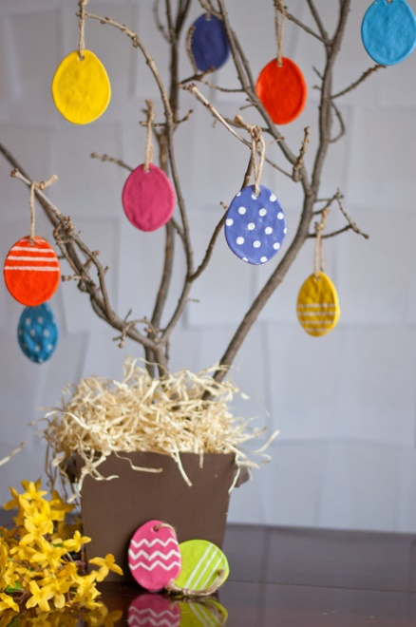
- Ker se bliža cvetna nedelja lahko s starši izdelate svojo majhno butarico iz zelenja in jo okrasite z okrasnim papirjem. Svoje stanovanje pa lahko tudi sicer okrasite z velikonočnimi okraski. Na zadnji strani lahko najdete velikonočno pobarvanko. Pobarvajte jo ali pa fotografirajte narejeno butarico. Eno izmed omenjenih slik, lahko pa tudi obe shranite, saj nam jih boste pokazali na prvem srečanju v živo.

- Namesto vprašanj pri 17. in 18. nalogi (torej na straneh 73 oziroma 79) lahko narišete svoje velikonočne jedi.

- V primeru vprašanj pri katerikoli veroučni nalogi naju lahko kontaktirate po e-naslovu tajda.lisec@gmail.com ali pia.rak12@gmail.com .

Želimo vam lepe praznike,
Tajda Lisec, Pia Rak, Patricija Udovč 🐣

